新 书 推 荐

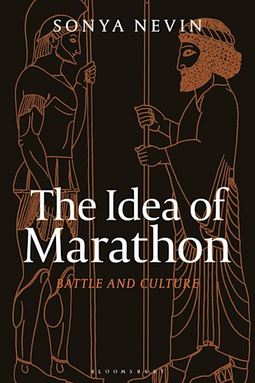
中文书名：《马拉松的理念：战争和文化》
英文书名：The Idea of Marathon: Battle and Culture
作 者：Sonya Nevin
出 版 社：Bloomsbury Academic
代理公司：ANA/Connie
出版时间：2022年3月
代理地区：中国大陆、台湾
页 数：256页
审读资料：电子稿
类 型：历史

内容简介：

马拉松战役改变了古希腊的历史进程。对许多人来说，不可能的事情似乎已经实现了——强大的波斯帝国停止了前进。那天发生了什么，为什么要打这场仗，人们是怎么理解的?这部大胆的关于这场战争的新历史研究了这场冲突是如何展开的，以及在古代和以后与之相关的思想。许多人认为这场战斗为人们的行为提供了教训，英雄主义应该被效仿，错误应该被避免。虽然这场战役是在一天之内打响的，但马拉松的理念之争却一直持续至今。让你沉浸在这场战斗中之后，这部作品将帮助你探索古代雅典人如何在他们与他人的关系中使用这场战斗，以及这场战斗如何在亚历山大及其继承者的时代、罗马帝国时期的罗马和希腊，以及古代之后的时代，甚至在我们这个时代，继续被用来表达关于神、帝国和道德的想法，其中马拉松在体育、电影和儿童文学中发挥了非凡的作用，每一次重述都是对这场战斗及其意义的重新想象。这是一场武器、神灵和原则的冲突，这是你从未见过的马拉松比赛！

作者简介：

桑娅·内文(Sonya Nevin)是英国剑桥大学古代史副教授。

本书目录：

介绍
1. 雅典人的转折点
2. 希腊世界
3. 波斯
4. 在爱奥尼亚的起义
5. 马拉松平原
6. 斗争
7. 幸存的马拉松
8. 马拉松之后的事件
9. 五世纪艺术与文学中的马拉松记忆
10. 五世纪以后的马拉松
11. 马拉松在罗马
12. 马拉松在古代
后记
笔记
参考书目
索引

谢谢您的阅读！
请将回馈信息发至：萧涵糠(Connie Xiao)
安德鲁﹒纳伯格联合国际有限公司北京代表处
北京市海淀区中关村大街甲59号中国人民大学文化大厦1705室, 邮编：100872
电话：010-82449325
传真：010-82504200
Email: Connie@nurnberg.com.cn
网址：www.nurnberg.com.cn
微博：http://weibo.com/nurnberg
豆瓣小站：http://site.douban.com/110577/
微信订阅号：ANABJ2002


